Карл Линней: жизнь и научная деятельность

Карл Линней, знаменитый естествоиспытатель, родился в Швеции, в деревеньке Розгульт 1 (13) мая 1707 г. Он не был из знатного рода, предки его – простые крестьяне; отец Ниле Линнеус, был бедным сельским священником. На следующий год после рождения сына он получил более выгодный приход в Стенброгульте, где и протекло все детство Карла до десятилетнего возраста.
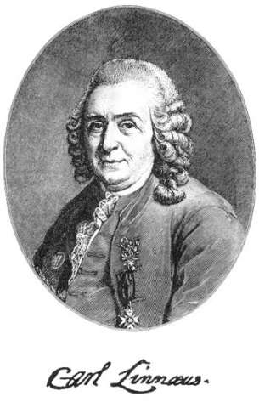
У людей с выдающимися талантами их прирожденные или рано развившиеся наклонности обнаруживаются обыкновенно в самом юном возрасте, в младенчестве: так это было и у К. Линнея. Страстная любовь к изучению природы не только проявлялась в нем с самого раннего детства, но и послужила источником немалых горестей для даровитого ребенка.
Его отец был большим любителем цветов и садоводства; в живописном Стенброгульте он развел сад, который вскоре сделался первым во всей провинции. Этот сад и занятия отца сыграли, конечно, немалую роль в душевном развитии будущего основателя научной ботаники. Мальчику отвели особый уголок в саду, несколько грядок, где он считался полным хозяином; их так и называли – «садиком Карла».
Ему было не больше 8-ми лет, когда он разводил в своем садике все те виды растений, которые росли в саду отца; не довольствуясь этим, он пересаживал в свой садик нравившиеся ему цветы и растения из окрестных полей и рощ.

Рис. 1. Портрет Карла Линнея.

В 1716—1727 гг. Карл учился в городе Векшё: сначала в низшей грамматической школе (1716—1724), затем в гимназии (1724—1727). Поскольку от Стенбрухульта Векшё находился примерно в 50-ти километрах, Карл бывал дома только на каникулах. Его родители желали, чтобы он выучился на пастора и в будущем как старший сын занял место своего отца, но Карл учился очень плохо, особенно по основным предметам — богословию и древним языкам. Его интересовала лишь ботаника и математика; нередко он даже прогуливал занятия, вместо школы отправляясь на природу изучать растения.
Линнею было 20 лет, когда он поступил в университет; неудовольствия им со стороны педагогов теперь для него закончились; «неуспевающий» ученик в гимназии стал заниматься в университете с блестящим успехом. Но зато наступила пора материальных лишений и тяжелой борьбы за существование. У отца его не было средств для содержания сына в университете, и Линнею приходилось в студенческие годы терпеть иногда горькую нужду.
По окончании гимназии Карл поступает в Лундский университет, но вскоре переходит оттуда в один из самых престижных университетов Швеции — в г. Упсала. Линнею было всего 23 года, когда профессор ботаники Олуас Цельзий взял его к себе в помощники, после чего сам, еще будучи студентом, Карл начал преподавать в университете.
Очень существенным для молодого ученого стало путешествие по Лапландии. Карл Линней прошел пешком почти 700 километров, собрал значительные коллекции и в результате опубликовал свою первую книгу — «Флора Лапландии».
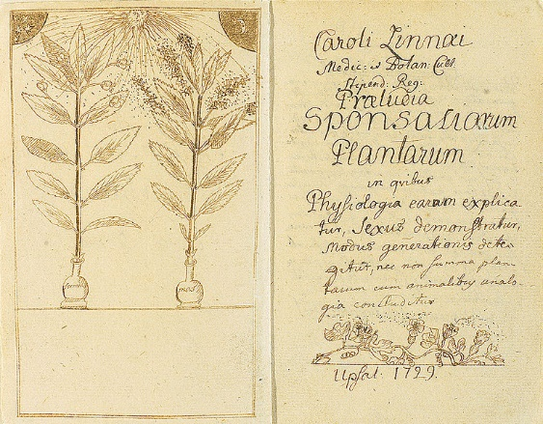
Один из его новых друзей, доктор Гронов, предложил ему издать какую-нибудь работу, тогда Линней составил и напечатал первый набросок своего знаменитого труда, положившего основание систематической зоологии и ботаники в современном смысле. Это было первое издание его «Systema naturae», заключавшее пока всего 14 страниц огромного формата, на которых были сгруппированы в виде таблиц краткие описания минералов, растений и животных. С этого издания начинается ряд быстрых научных успехов Линнея.

Рис. 2. Страница рукописи работы Линнея «Praeludia sponsaliorum plantarum» (декабрь 1729 г.).

Дальнейшая работа К. Линней была связана со Стокгольмом. Он писал:
«Я обосновался в Стокгольме (по возвращении из-за границы). Все потешались над моей ботаникой. Сколько бессонных ночей и трудовых часов я употребил на нее, — об этом никто не говорил; но как надо мной посмеялся Зигесбек [Литературный враг Линнея, ботаник, не принимавший его научные идеи; был членом академии в Петербурге.] — это всех занимало. Я начал практиковать, но с очень медленным успехом; никто не хотел лечить у меня даже своих лакеев. Но вскоре мои неудачи прекратились, солнце, долго скрывавшееся за тучами, выглянуло. Я пошел вверх, меня стали звать к сильным мира сего; все шло хорошо: уж ни один больной не мог обойтись без меня; с четырех часов утра до позднего вечера я посещал больных, проводил у них ночи и зарабатывал деньги. “Ну, — сказал я себе, — Эскулап приносит все хорошее, а флора — только Зигесбеков”. Я оставил ботанику, тысячу раз принимал решение уничтожить все мои собрания раз и навсегда. Вскоре затем я получил место старшего врача во флоте, а государственные сословия назначили мне содержание по сто дукатов в год с тем, чтобы я преподавал ботанику в Стокгольме. Тогда я снова полюбил растения и женился на моей невесте, ожидавшей пять лет. Мой тесть, однако, — нежный друг денег и не очень щедр на них. Но я в них и не нуждаюсь; пусть остаются для моих имеющих быть потомков».
Жизнь в Стокгольме и медицинская практика отвлекали Линнея от его любимой деятельности; но его слова, что он бросит ботанику и так далее, были, конечно, не более чем слова. Всей душой он стремился возвратиться к своим любимым занятиям и искал первой возможности бросить свое «хлебное» ремесло, чтоб посвятить себя исключительно ученой деятельности.
Итак, та самая Упсала, где он жил нищим студентом, увидела его теперь в стенах своего университета профессором с громкой репутацией прославленного ботаника и известного врача. Теперь он сделался ее постоянным жителем и прожил в Упсале почти безвыездно больше тридцати лет, до самой смерти (1779 год).
Замечательно, что судьба связала его на всю жизнь с его соперником и врагом при начале карьеры – с Розеном; еще раз, в 1740 году, он стал у Линнея на дороге и получил ту кафедру ботаники, которая была заветной мечтой Линнея. Когда, наконец, на следующий год Линней явился в Упсалу профессором, оба противника очутились в странном и неловком положении: Розен, по специальности врач и анатом, должен был читать ботанику, а ботаник Линней преподавал медицину и анатомию. Оба они чувствовали себя не на своем месте, а так как обе должности оплачивались одинаково, то с разрешения совета университета они в следующем же 1742 году поменялись кафедрами к обоюдному удовольствию. “Неспособный” гимназист маленького провинциального городишка, оборванный студент Упсалы, врач без практики в Стокгольме вышел победителем из тяжелой жизненной борьбы и занялся, наконец, любимым поприщем.

Научные заслуги:
Линней заложил основы современной биноминальной номенклатуры, введя в практику систематики так называемые nomina trivialia, которые позже стали использоваться в качестве видовых эпитетов в биноминальных названиях живых организмов. Введённый Линнеем метод формирования научного названия для каждого из видов используется до сих пор. Использование латинского названия из двух слов — название рода, затем специфичное имя — позволило отделить номенклатуру от таксономии. (Хотя отметим, что многие исследователи проблемы оспаривают факт авторства Линнея бинарной номенклатуры).
Карл Линней является автором искусственной классификации растений и животных, ставшей базисом для научной классификации живых организмов. Он делил природный мир на три «царства»: минеральное, растительное и животное, использовав четыре уровня: классы, отряды, роды и виды.
Описал около 1,5 тыс. новых видов растений и большое число видов животных.
Отчасти Линнею человечество обязаны нынешней шкалой Цельсия. Изначально шкала термометра, изобретённого коллегой Линнея по Уппсальскому университету профессором Андерсом Цельсием, имела 0° в точке кипения воды и 100° в точке замерзания. Линней, использовавший термометры для измерения условий в парниках и теплицах, счёл это неудобным и в 1745 году, уже после смерти Цельсия, «перевернул» шкалу.
Используемые источники:
1. Уэвелль В. История индуктивных наук. В 3-х т. Т. I. – М.: Изд-во «Русская книжная торговля»; Тип. Н. Тиблена и комп., 1869.
2. Шиховский И.О. Воспоминание о Линнее, его учении, его школе в Швеции, и нынешнем состоянии в ней ботаники: актовая речь. – С.–Пб.: С.–Петербургский университет, 1847.
3. Фаусека В.А. Биографический очерк, с портретом Линнея, гравированным в Лейпциге Геданом. – С.Петербург: Типография Высочайше утвержд. товарищества "Общественная польза", 1891. – 80 с. – (Серия «Жизнь замечательных людей. Биографическая библиотека Ф. Павленкова»).
4. Философский век. Альманах. Вып. 33. Карл Линней в России / под ред. Т.В. Артемьевой, М.И. Микешина. – СПб.: Санкт-Петербургский центр истории идей, 2007. – 214 с.

